Sprawdzian kl V ………………………
Imię i nazwisko
Zadanie1Jaka część figur jest zamalowana?
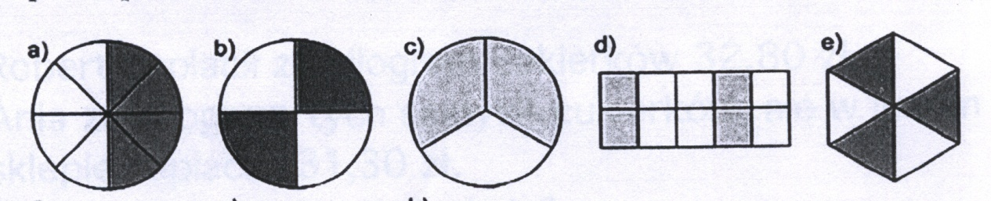
........ .......... ......... ........... ..........
zadanie2Porównaj ułamki zwykłe za pomocą znaków >,<,=

Zadanie3
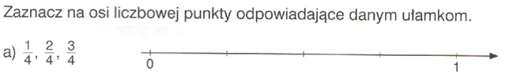
Zadanie4.
Wykonaj działania na ułamkach zwykłych

Zadanie5
Kasia zaprosiła na urodziny swoich przyjaciół. Przyjaciele zjedli 3/8 tortu, a następnie 2/8. Ile zostało tortu?

- ⅛ tortu B. ⅜ tortu C. ⅝ tortu
Zadanie6
Andrzej ma 12zł. ⅓ kwoty przeznaczył na zakup kredek. Ile zapłacił za kredki? Ile pieniędzy mu zostało?

Odp. Na zakup kredek Andrzej przeznaczył ………. Zostało mu …….

